VANN- og FARGE-EKSPRIMENTER

Januar og februar
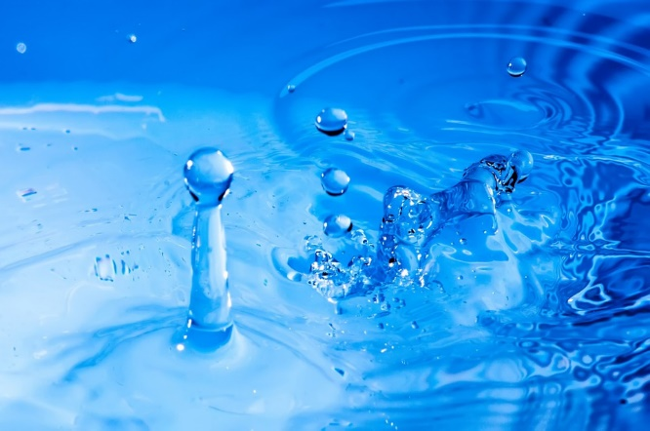

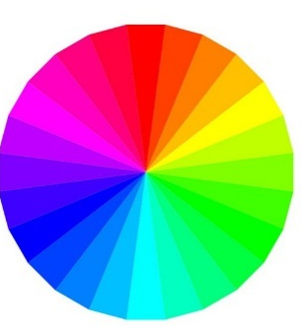

Dansande rosiner
I denne aktiviteten kan barna utforske kva som skjer med rosiner i kolsyrehaldig vatn. De kan koble aktiviteten til kva som flyt og søkk, og til observasjonar om forskjellen mellom vatn med og utan kolsyre (CO₂).
- Håkon Sakshaug
- Midtstuen barnehage
- Naturfagsenteret
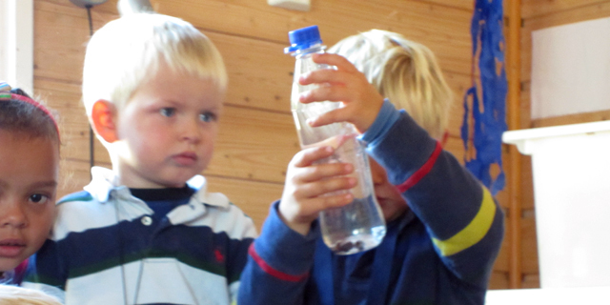

Hell litt væske av flaskene og putt deretter nokre rosiner i kvar flaske. Start gjerne med flaska utan kolsyre. Alternativt kan de helle vatn med og utan kolsyre forsiktig opp i kvart sitt store glas. Putt så nokre rosiner i kvart glas. Studer nøye kva som skjer.
Dei kan sjølve utforske kva som skjer når dei held flaska på ulike måtar eller ristar ho. Kva skjedde i dei forskjellige flaskene? Har barna nokre forklaringar på det som skjer?

Fagleg forklaring
Bobler av CO₂ legg seg rundt rosinene, og etter kvart blir det så mange CO₂-bobler at dei løftar rosinene opp. I vassoverflaten sprekk boblene og rosinene søkk ned igjen. Rosinene vil derfor flyte opp og ned av seg sjølve i flaska heilt til det ikkje er meir kolsyre igjen.

Kommentarar og spørsmål frå barn
I denne aktiviteten kjem det mange undrande spørsmål rundt det barna observerer. Kvifor skjer det noko i den eine flaska og ikkje noko i den andre? Kva er grunnen? Oppfordr gjerne barna til å finne forklaringar.

Rammeplanen
Kapittel 9 Barnehagens fagområder - Natur, miljø og teknologi
Barnehagen skal legge til rette for at barna kan forbli nysgjerrige på naturvitenskapelige fenomener, oppleve tilhørighet til naturen og gjøre erfaringer med bruk av teknologi og redskaper.
Barnehagen skal bidra til at barna:
- opplever, utforsker og eksperimenterer med naturfenomener og fysiske lover
Personalet skal:
- gi barna tid og anledning til å stille spørsmål, reflektere og lage egne forklaringer på problemstillinger, og til å delta i samtaler om det de har erfart og opplevd
- synliggjøre naturfenomener og reflektere sammen med barna om sammenhenger i naturen
- utforske og eksperimentere med teknologi og naturfenomener sammen med barna.

Egg som kan flyte og vann som forsvinner
I denne aktiviteten skal barna få erfaring med at saltvann og ferskvann har ulike egenskaper, og at vann fordamper over tid.
- Håkon Sakshaug
- Midtstuen barnehage
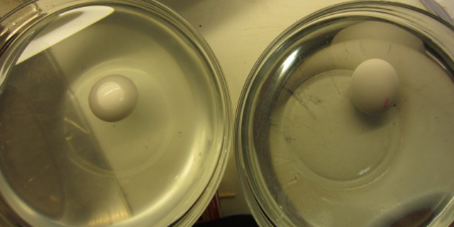

Få egg til å flyte
Fyll to dype gjennomsiktige skåler med vann og legg ett egg oppi hvert av dem. Spør barna hva de tror vil skje dersom vi heller salt i den ene skålen. Når du begynner å tilsette saltet vil vannet skifte farge og bli blakket, dette går bort med litt røring i vannet. Fyll på med salt til egget flyter opp og dupper i overflaten. Diskuter videre hva som fikk egget til å flyte.
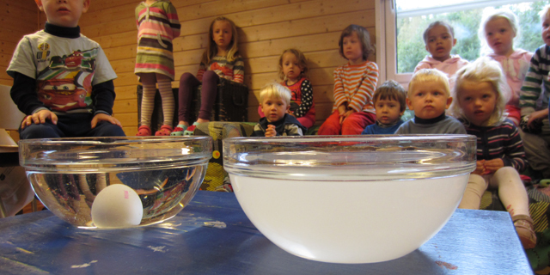

Se på vannets fordamping
Du kan utvide forsøket ved å la skålene stå over en lengre periode slik at barna kan følge med på hva som skjer med vannet. Alt vannet vil tilslutt fordampe og det blir kun salt og egg igjen i den ene skålen og bare egg i den andre skålen. På denne måten får eksperimentet både vist betydningen av saltinnhold og hvordan vannet fordamper over tid.
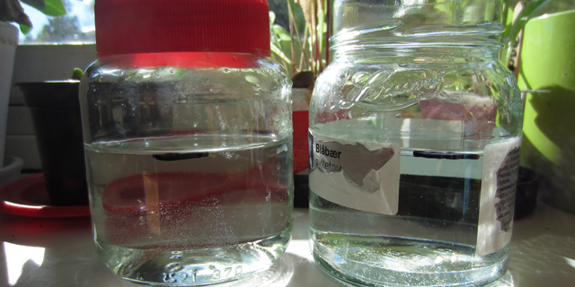

Faglig forklaring
Hovedbestanddelen i et egg er vann. Dernest inneholder egget oppløste proteiner og plommen inneholder noe fett. I tillegg har egget en liten gasslomme som bidrar til noe redusert massetetthet, men i sum har egget høyere tetthet enn ferskvann, men lavere tetthet enn saltvann. Dette er årsaken til at egget flyter opp

Endre ein gjenstand som søkk slik at han kan flyte
Dette er eit forsøk der borna kan erfare at ein kan endre ein gjenstand slik at han går frå å søkke til å flyte eller motsett.
- Merete Økland Sortland
- Høgskolen Stord/Haugesund
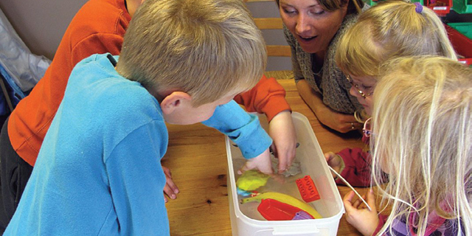

Eit forsøk der borna kan erfare at ein kan endre ein gjenstand slik at han går frå å søkke til å flyte eller motsett. Omgrep som kan vera i fokus er tettleik, tyngre eller lettare enn vatn.
Plastelinaen søkk, men kan formast til ein båt som flyt. Ei tom plastflaske flyt, men ligg tyngre og tyngre i vatnet til ho til slutt søkk når ho er full med vatn. Aluminiumsfolie søkk, men kan formast som ein båt som vil flyte. Det er lett å laga ein kjøl på båt av aluminiumsfolie. Då er det fint å legga for eksempel småstein oppi, då ser borna at båten flyt som ein båt skal gjera. Elles vil den ligga på sida. Eit ordinært stearinlys flyt liggande når ein legg det i vatn, og ein spiker søkk. Visst ein pressar spikaren inn i lyset kan ein få lyset til å flyta ståande. Spikeren vil no flyta.

Borns kommentarar og spørsmål
Når denne aktiviteten er blitt prøvd ut i barnehager, har den vært morsom for barn i hele aldersspennet, men de minste barna forstår ikke prinsippene for flyte og synke. Her er leken med vannet og objektene det viktigste. Spørsmål om hvorfor noe flyter og synker kommer klarere frem etter treårsalderen.

Fagleg forklaring
I alle desse forsøka endrar ein tettleiken til gjenstanden slik at den går frå å søkke til å flyte eller omvendt. Ved at ein endrar plastelina frå å vera ein ball til å bli ein båt aukar ein oppdrifta til gjenstanden ved å redusere den totale tettleiken til plastelinaen.

Magisk vatn og sukker
Barn elskar å leike med vatn. I dette eksperimentet observerer barn at sukker gradvis forsvinn i vatn, men smaken fortel noko anna.
- Sigve Ladstein
- NLA Høgskolen
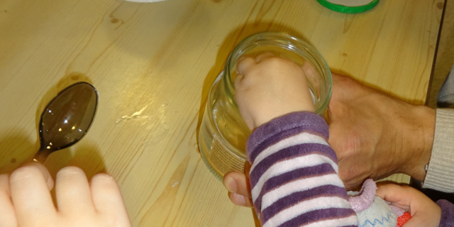

Gjennom heile eksperimentet er det viktig at barna får bruke sansane aktivt og at dei får delta så mykje som mogleg. Start med å la barna få kjenne og smake på sukkerbitane.
Du kan knuse sukkerbitane dersom du ikkje ønsker at barna skal ete så mykje sukker. Deretter finn du fram eit syltetøyglas og lar barna få lukte oppi det tomme glaset. Barn synest det er spennande å lukte, og dei blir aktive deltakarar i forsøket. Fyll så vatn i glaset, og la barna få smake på vatnet. La barna få beskrive med eigne ord kva det smakar. Observer nøye og beskriv sukkerbitane (farge, størrelse, oppbygning osv.).
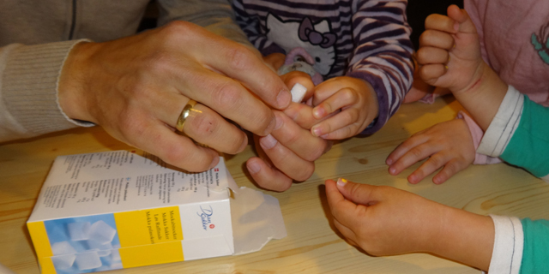

Spør så barna kva dei trur vil skje når de puttar sukkerbitar oppi vatnet. Det opnar opp for ein undringssamtale. Barna puttar nokre sukkerbitar oppi og rører til bitane ikkje synest meir (det engasjerer!). Kva har skjedd med sukkerbitane? Til slutt kan barna smake på vatnet og merke at vatnet har blitt søtt. Samtal med barna kvifor dei trur det er slik.

Vidare arbeid
Dersom du ønsker å utvide forsøket, kan de prøve å fjerne sukkeret frå vatnet. Gjennomfør da først eksperimentet Filtrering av sølevann med barna. Sølevatnet blir filtrert med eit kaffifilter. Spørsmålet blir om de greier å fjerne sukkeret frå vatnet på same måte. Undersøk kva barna trur, og gjer forsøket saman med barna. Det lar seg ikkje gjere å fjerne sukkeret med eit kaffifilter, fordi sukkermolekyla er så små at dei går gjennom filteret. Det de derimot kan gjere er å helle sukkervatnet ut på ei skål og la vatnet fordampe vekk. Da vil sukkeret ligge igjen i skåla, mens vatnet forsvinn. De kan så samanlikne utfelt sukker med strøsukker eller sukkerbitar, og samtale med barna om kva som har skjedd.

Filtrering av sølevatn
Sølevatn er fascinerande for barn og kan brukast til så mykje. Men kva er sølevatn for noko? I dette eksperimentet lagar vi sølevatn, og barna får vere med å filtrere vatnet. Dette eksperimentet kan de gjerne gjere etter at barna har gjennomført forsøket Magisk vatn og sukker!
- Sigve Ladstein
- NLA Høgskolen
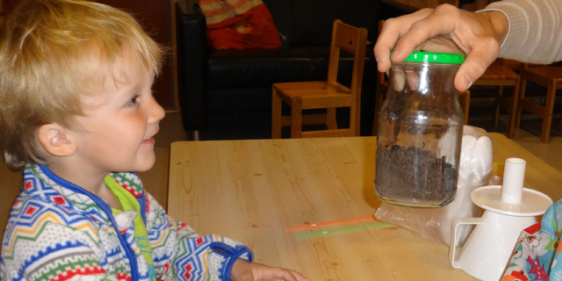

Gjennom heile eksperimentet er det viktig at barna får bruke sansane aktivt og at dei får delta så mykje som mogleg gjennom dialog og ved å hjelpe til. Aktiviteten startar med å finne litt jord ute. Barna er med på jordfangsten, noko som kan bli til ein spennande tur i skogen.
La barna undersøke og lukte på jorda og be dei beskrive kva dei sansar. Finn barna noko i jorda? Kva er jord for noko? Situasjonen opnar opp for ein undringssamtale. Deretter tar de fram eit syltetøyglas og fyller det halvfullt med vatn. Det er fint dersom barna kan lukte på vatnet og beskrive det blanke vatnet i glaset. Ha jorda i eit anna glas, og sett glasa med jord og vatn ved sida av kvarandre. Kva er forskjellen? Spør barna kva dei trur vil skje når de overfører jorda til vassglaset. (Kva skjedde med sukker i vatn?) Barna brukar plastskeiene til å overføre jorda og til å røre med (rør godt). Observer nøye og samtal med barna om kva som skjer.
Putt kaffifilteret oppi filterbehaldaren og sett dette over eit tomt glas. Du kan deretter demonstrere korleis reint vatn renn gjennom filteret og ned i glaset (tøm glaset etterpå). Samanlikn det reine vatnet før og etter det har gått gjennom filteret. Observerer de noka forandring? Spør barna kva dei trur vil skje når sølevatn blir helt oppi filteret? Nå kan barna hjelpe til med å tømme sølevatn oppi filteret. Ikkje tøm alt oppi filteret, la noko sølevatn vere igjen i glaset. Dette er spennande å observere. Sett glasa med resten av sølevatn og filtrert sølevatn ved sida av kvarandre. Samanlikn. Kva blei resultatet? Kvifor blei det slik? Kva er det som ligg igjen oppi filteret? Blir vatnet endå klarare ved å filtrere ein gong til? Prøv det. NB: Vatnet er ikkje reint sjølv om det ser reint ut. Nokre bakteriar kan sleppe gjennom filteret. Derfor skal vi ikkje drikke filtrert sølevatn.

Fagleg forklaring
Jord som vi hentar ute kan ha varierande konsistens, men ho består oftast av ein god del organiske bestanddelar. Jorda kan også innehalde mineralpartiklar av ulik størrelse som leire, sand og grus. Dei organiske bestanddelane kan vere daude planterestar og barnåler som er i ferd med å bli brotne ned til for eksempel humus. Humus er delvis nedbrote organisk materiale (plante- og dyrerestar) som gir jorda ein karakteristisk mørk farge. Når vi rører jord ut i vatn, er det humusen som gir brunfargen til vatnet. Tyngre partiklar som leire og småstein vil falle til botnen, mens planterester kan halde seg flytande i glaset.

Oppdrift
I dette forsøket får borna erfaring med Arkimedes lov om oppdrift. Omgrep som kan vera i fokus her er kraft i vatnet, oppdrift og tettleik.
- Merete Økland Sortland
- Høgskolen Stord/Haugesund
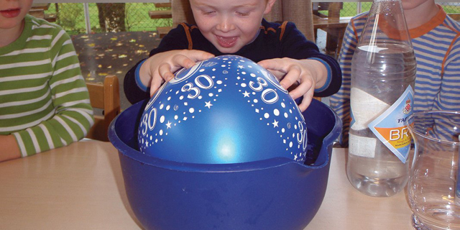

La borna få presse ein oppblåst ballong ned i vatn. Dei vil erfare at dette krev muskelkraft av dei, og at det er krefter i vatnet. Vidare vil dei sjå at vatnet stig når ballongen blir pressa ned i vatnet. Ha to like store kuler (eller noko anna med lik form) av ulikt materiale der begge søkk. Kven av kulene pressar vekk mest vatn? Kuler med likt volum av ulikt materiale vil presse vekk like mykje vatn.

Papirblomsten åpner seg
I denne aktiviteten skal barna lage ulike papirblomster som åpner seg når de legges på vannet. De får mulighet til å være kreative med utforming av blomsten og kan undre seg over hvorfor den åpner seg når den legges på vannet.
- Håkon Sakshaug
- Midtstuen barnehage

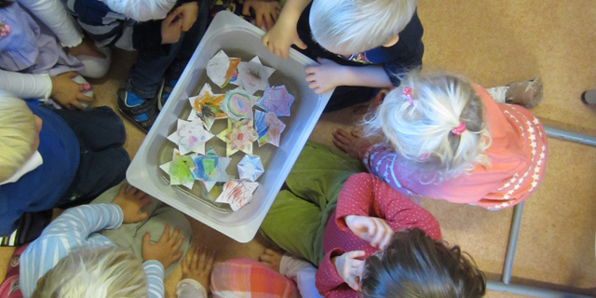

La barna få utdelt hver sin papirblomst som de kan fargelegge. På den måten vil de gjenkjenne sin egen blomst videre i eksperimentet. Du kan bruke malen som ligger som vedlegg (pdf). Brett så hjørnene (kronbladene) inn slik at fargene ikke synes. Fyll en balje med vann og legg de brettede blomstene forsiktig oppå vannet.
Bladene vil etterhvert brette seg utover i vannet og bli til en vakker blomst.

Barns kommentarer og spørsmål
I barnehagen har barna vært veldig opptatt av sin blomst, fargene de selv velger å ha på blomsten og opplevelsen av å se den åpne seg.

Faglig forklaring
Papir består av fiber med små luftrom som etterhvert fylles med vann. Derfor bretter blomsten seg ut igjen når den blir liggende i vannet.

Vann som lim
Det er ikke bare lim som får to ulike deler til å feste seg sammen med hverandre. Andre ting kan ha en limeffekt. Kan vann fungere som et slags lim? I Midtstuen barnehage har barna utforsket hvordan vann kan virke som lim.
- Håkon Sakshaug
- Midtstuen barnehage

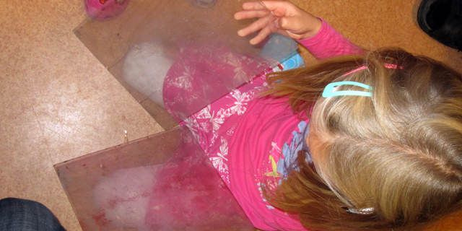

Finn frem to gjennomsiktige plastikkplater og la barna få kjenne på dem. De er glatte. Det er ikke vanskelig å legge dem sammen og ta dem fra hverandre igjen.
Drypp så noen dråper vann på den ene platen og legg den andre oppå. Platene er nå vanskeligere å skille. Vannet fungerer som et «lim».

Faglig forklaring
De to plastplatene henger sammen fordi vannet fortrenger mye av luften mellom dem. Da er det ikke noe som trykker fra innsiden, samtidig som lufta trykker fra utsiden på begge sider. Undertrykket gjør at platene blir vanskelig å få fra hverandre.

Lag store såpebobler
Såpebobler er spennende å leke med. Med riktig utstyr kan dere få boblene til å bli ganske store. Barna kan selv øve seg på å blåse opp bobler og se på hvordan de alltid danner en kulerund form.
- Naturfagsenteret
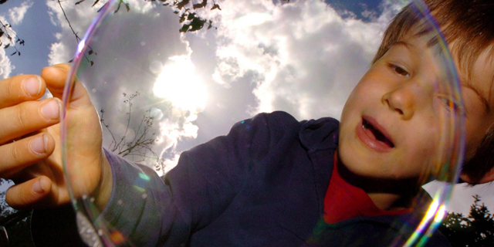

Såpebobler er alltid spennende. Her har vi en oppskrift på store såpebobler. Når dere lager boblene kan dere prøve å se etter alle fargene som oppstår i boblene. Fargene kommer fra sollyset. Her er oppskriften på en god såpebobleblanding:
Oppskrift
- 3 liter vann
- 2 desiliter Zalo
- ½ desiliter glyserol
(Forholdet: 6:4:1 gir en god blanding)

Forholdet 6:4:1 (Vann:Zalo:Glyserol) er i utgangspunktet en god blanding, men for å få til den rette blandingen må du kanskje prøve deg litt frem med glyserolen.

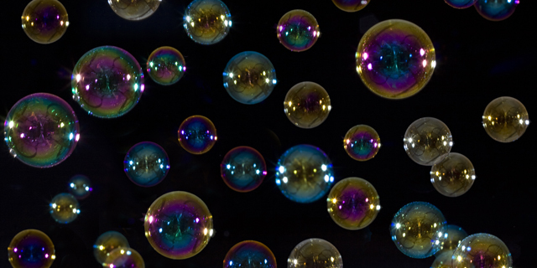

Du kan bruke en gammel stål-kleshenger eller lignende for å lage store ringer. Husk å lage et lite håndtak i enden. For at såpevannet skal feste seg godt kan det være lurt å tvinne hyssing rundt hele ringen. Med en slik ring kan du lage kjempestore bobler!

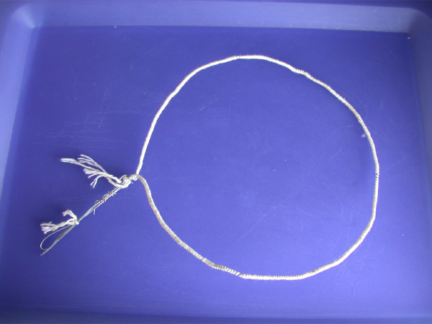
Ståltråd fra kleshenger med hyssing tvinnet rundt.

Begreper for snø, is og vann
Denne aktiviteten passer i forbindelse med andre aktiviteter om snø, is og vann. Mange av de eldste barna tar denne aktiviteten med en gang, mens de yngre må få flere erfaringer med vannlek og få god tid til denne leken. Språket vårt har mange begreper knyttet til vann. Følgende aktiviteter gir erfaringer til begrepsdannelsen.
- Naturfagsenteret
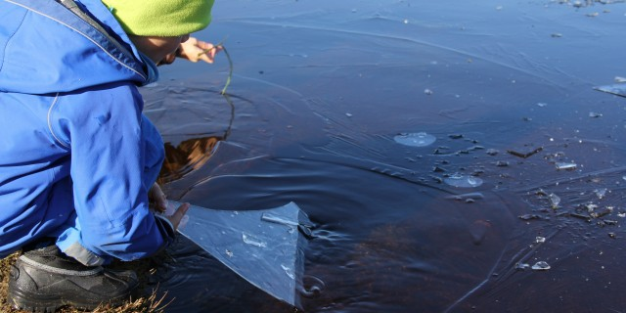

Aktivitet 1
Lag lister med begreper for snø og is. Hvor mange ord og begreper som beskriver forhold med snø og is kommer dere på? Se gjerne på vinterbilder, gå ut for å få inspirasjon eller bruk digitalt kamera for å ta bilder som beskriver begrepene.
Her er noen forslag:
- slaps
- kram snø
- skare
- holke
- puddersnø
- is
- nysnø
- istapper

Aktivitet 2
Finn navn på ulike typer nedbør.
Her er noen forslag:
- regn
- duskregn

- striregn
- sludd
- snø
- hagl
Ta bilder som viser dugg, tåke og snø. Prøv gjerne å lage en Time-Lapse som viser smelting og frysing.
For en som aldri har opplevd snø før, kan disse ordene være vanskelig å forstå. Gi en kort forklaring.

Eksperiment med Skittles og varmt vann
08/03/2018 Aktiviteter for barn, Aktiviteter inne, Eksperimenter, Inneaktiviteter
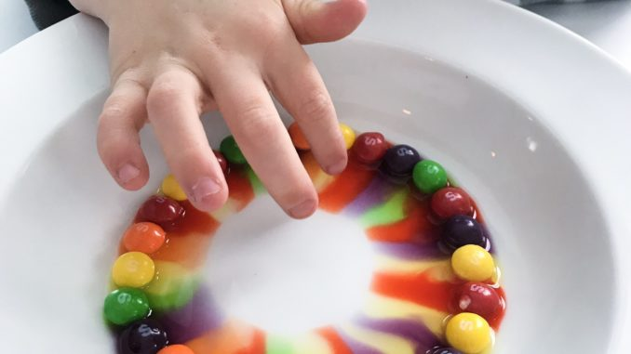

«Fantastisk!» ropte fireåringen da fargene begynte å sige utover tallerken. Og det er ikke så rart han ropte ut i ren entusiasme, fordi dette superenkle eksperimentet er faktisk ganske imponerende selv for en voksen.
Del dine bilder med oss i sosiale medier! Bruk @Goyforbarn og #Gøyforbarn

Dette trenger du
- En pose Skittles sukkertøy
- Kokende varmt vann
- En dyp tallerken

Slik gjør du:
Legg alle sukkertøyene i en sirkel oppi tallerken. Hell kokende vann i midten slik at det nesten dekker sukkertøyene. Så er det bare å vente på at det magiske skal skje!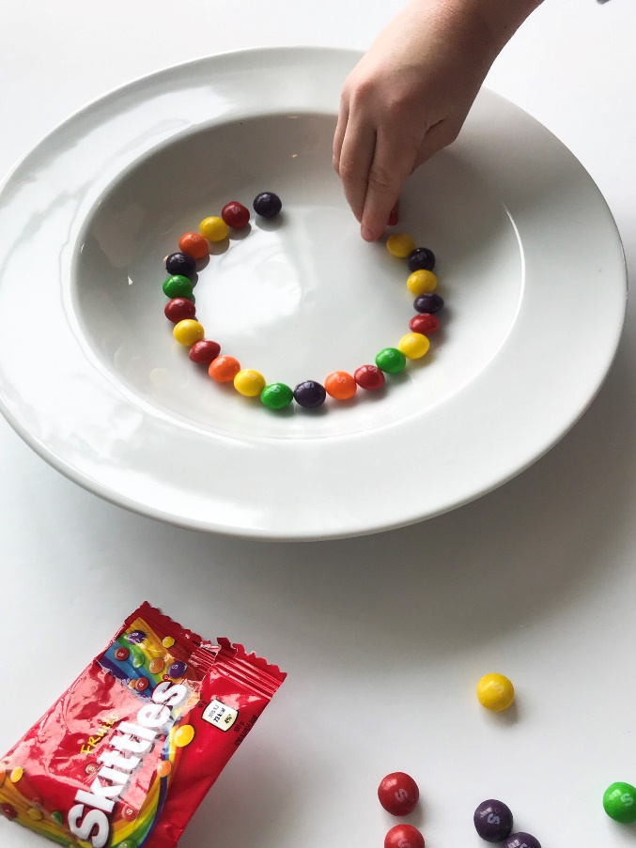
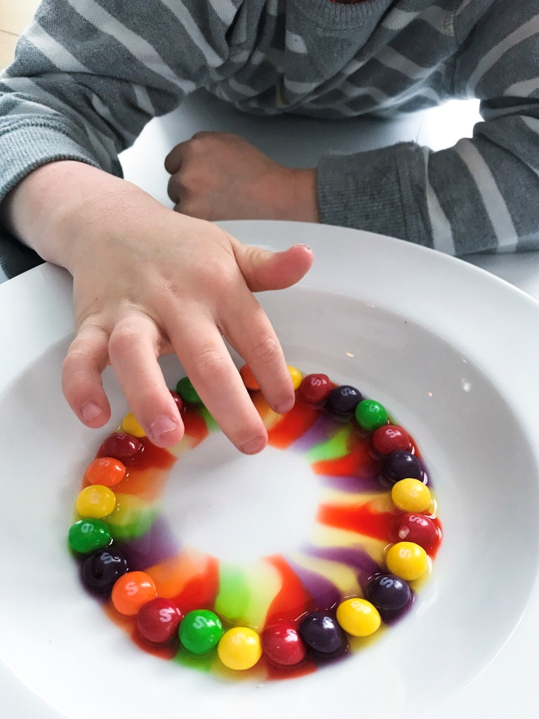
Lagre

Lag en eksplosiv vulkan med barna – Morsomme ting å gjøre inne

Gøy med eksprimenter!
09/01/2018 Aktiviteter for barn, Aktiviteter inne, Eksperimenter, Forsiden, Inneaktiviteter, Kreative småprosjekter
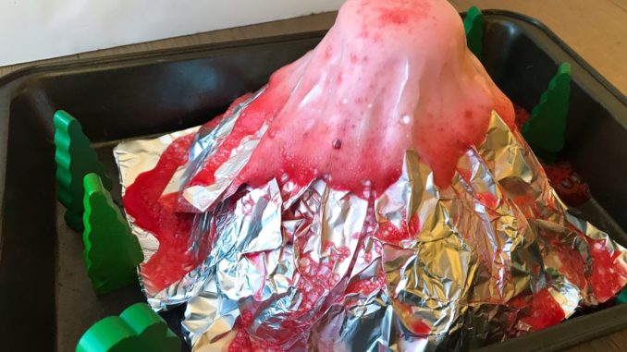
Barna kommer garantert til å digge dette eksperimentet. Å lage en eksplosiv vukan som spruter lava er kjempeenkelt, og kommer til å holde barna aktivisert en god stund. Husk bare å kjøpe inn nok natron og eddik, for de kommer nok ikke til å ville gi seg med det aller første
Se også: Slik lager du en snøvulkan

Dette trenger du
- Et lite glass
- En stor bolle eller lignende
- Natron
- Eddik
- Konditorfarge/fargepulver
- Aluminiumsfolie
- Et stekebrett

Slik gjør du
Sett den store bollen opp ned oppå stekebrettet og plasser det lille glasset oppå. Pakk aluminiumsfolie rundt, slik at det ser ut som en vulkan.
Ha noen te-skjeer natron og farge i det lille glasset og la barna helle eddik oppi glasset.
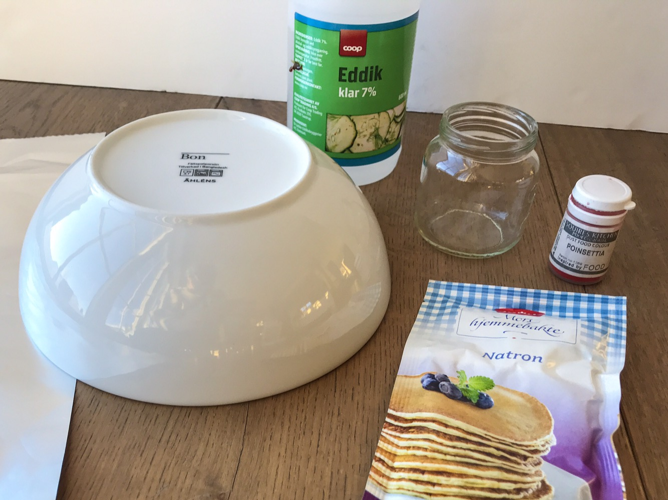
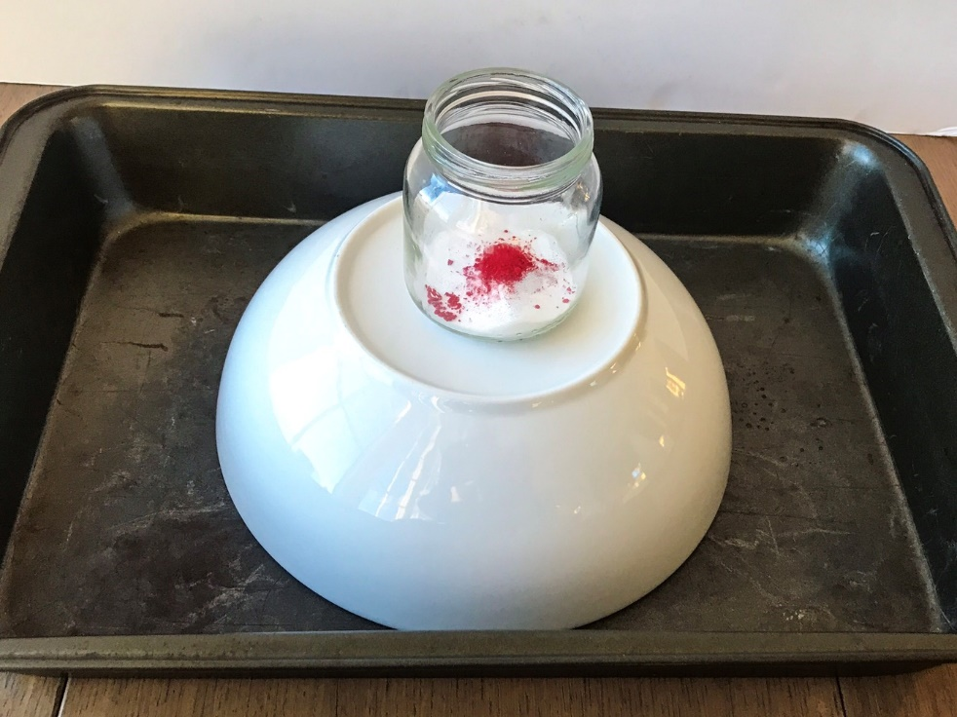
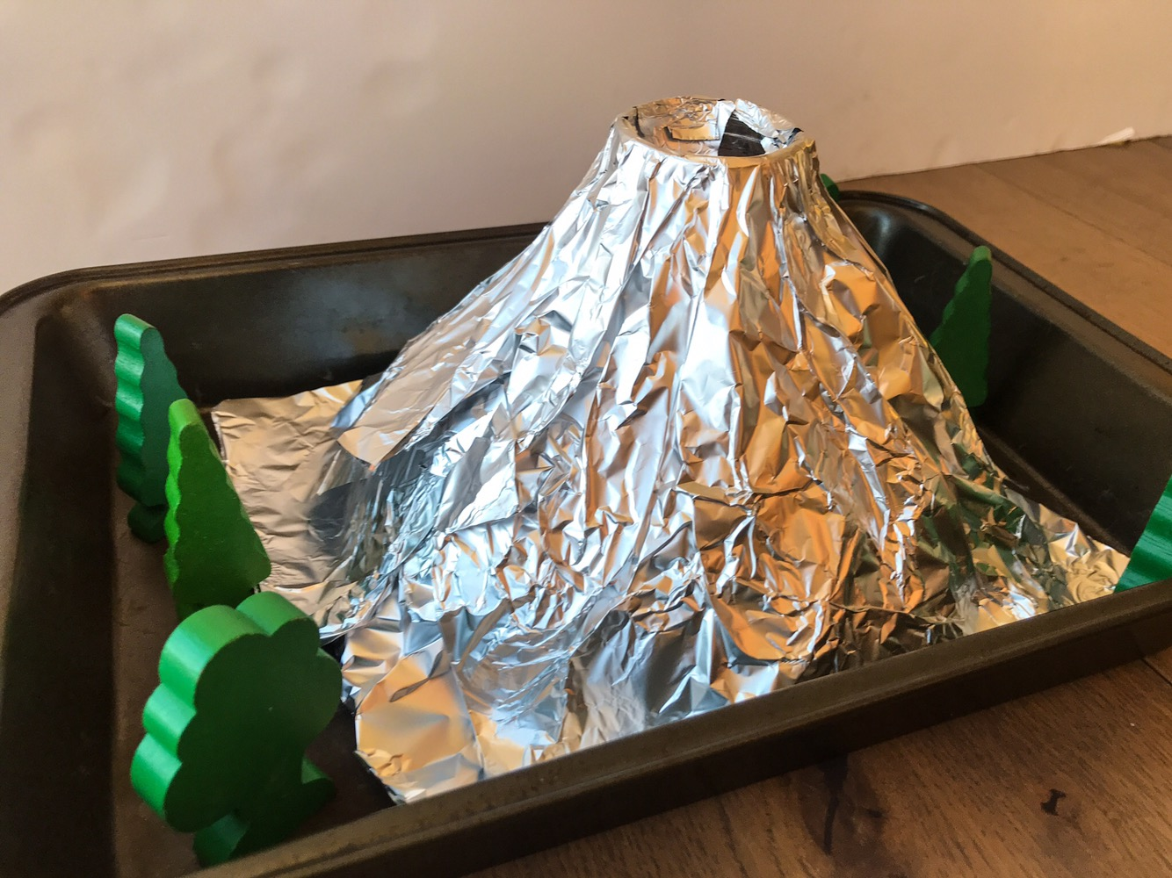
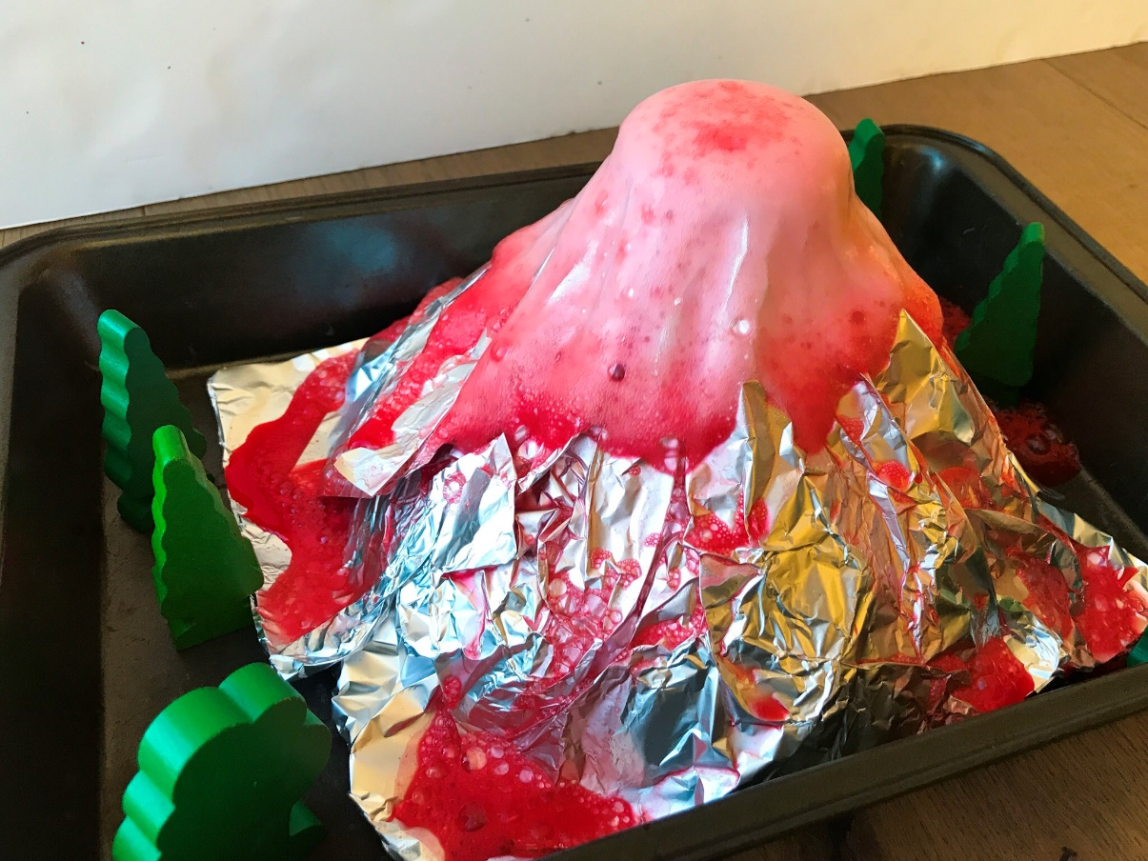
Lagre

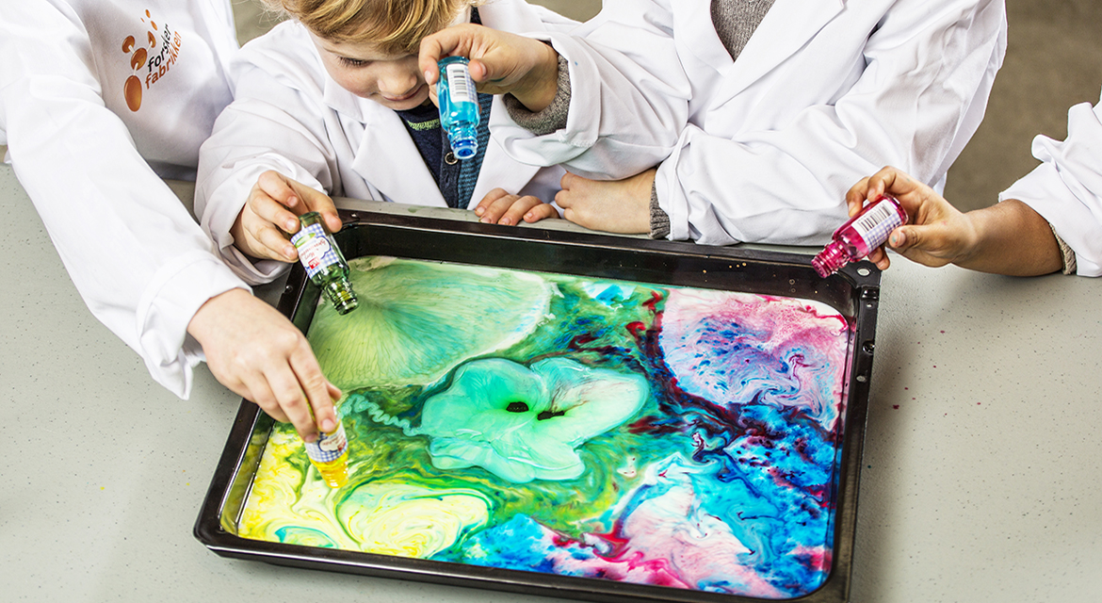

Mønstre i melk

Her er et lekent fargeeksperiment. Det eneste du trenger er konditorfarge, såpe og melk, og vips så kan du lage de vakreste fargeblandinger.
Du trenger
- 1 liter melk. Kan gjerne ha gått ut på dato så lenge den ikke er blitt sur. H-melk er best!
- Diverse konditorfarger
- Pipetter el. til å dryppe konditorfarge med
- Form eller tallerken til å "male" i
- Teskje eller lignende til å male med
- Zalo
Slik gjør du
- Gjør klar de ulike konditorfargene ved å helle dem i glass eller andre beholdere.
- Hell melka i tallerkenen. Den skal dekke hele bunnen, men det trenger ikke å være et tykt lag.
- Drypp noen dråper med konditorfarge i melka. Bruk en teskje til å tegne mønstre og figurer. Ikke bruk for mye farge.
- Når dere er ferdig og tegne drypper dere én dråpe med zalo i midten av tallerkenen og ser hva som skjer.

Hva skjer?
Melk består hovedsakelig av fett og vann. Konditorfargen blander seg kun med vannet, og siden fett og vann ikke blandes flyter fettet rundt mellom vannet. Det er ikke nødvendig med mye fett siden dette fungerer med alle typer melk. Når vi drypper zalo i melken gjør den slik at fettet og vannet blandes og derfor ser vi at væsken begynner å bevege seg. En morsom utvidelse av aktiviteten er å lage melkeavtrykk på akvarellpapir før dere har oppi såpe. Når melka tørker ut lukter den ikke surt så avtrykkene kan dere henge opp.

Malingsteknikk med stearinlys
Passer for: Fra 3-4 år.
Man trenger: Maling, ark og stearinlys.
Man gjør: Barnet tegner først en figur eller rett og slett noe rabbel på et hvitt ark. Dette tegner man oppå igjen med et stearinlys. Man kan også tegne rett på arket med et stearinlys.
Så skal man male over med vannfarger og bred pensel. Malingen preller av der man har tegnet med stearinlys.
Tips: Hvite fettfarger og svart overmaling kan gi fine spøkelsestegninger.
_________________________________________

Maling med spruteteknikk
Passer for: Fra 5 år.
Man trenger: Papir, vannfarger, pensel og saks.
Man gjør: Barnet tegner en figur som klippes ut. Denne figuren plasseres så på et hvitt ark. Så tar man maling på penselen og spruter over arket. Så kan figuren flyttes og man tar en ny farge og spruter. Slik kan man gjøre flere ganger. Dette er en malingsteknikk som ungene liker godt, men det kan bli litt sprut og søl, så sørg for skikkelig duk og malerklær.
_________________________________________________
Maling med sugerør
Passer for: Fra 3 år.
Man trenger: Maling, ark og sugerør.
Man gjør: Bruk ikke for tykk maling og drypp dråper på et ark - gjerne i ulike farger. På disse dråpene skal barnet blåse med sugerør. Der et veldig spennende å se hva som skjer med malingen og hvilke merkelige figurer som dannes.

